核算账号修改预算或到期后延期申请步骤

1. 进入项目看板，路径是ARP首页-科研项目-项目信息管理，找到项目后进入项目看板，点击变更管理-变更申请进入变更界面。（如看不到项目看板界面，请联系项目负责人授权人员为课题秘书角色）。

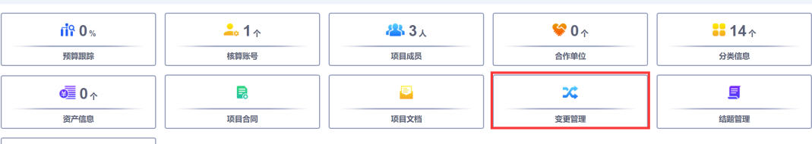

1. 向下翻动页面找到核算账号，进入核算账号，将核算账号开启，同时延长核算账号的时间，填写变更说明，点击提交。最后回到项目变更主界面点击提交，完成申请。
2. 预算修改直接进入核算账号调整，如涉及到间接费、管理费、设备费的调整请先填写《财政科研项目预算调整申请表》相关部门领导审核签字后上传到ARP变更界面附件处提交，完成申请。

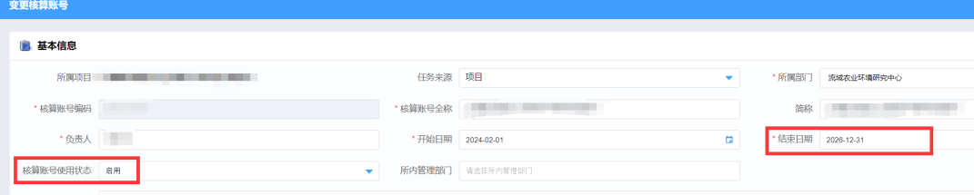

1. 申请后ARP首页可查看审批流程节点，可提醒当前审批人进行审批。

